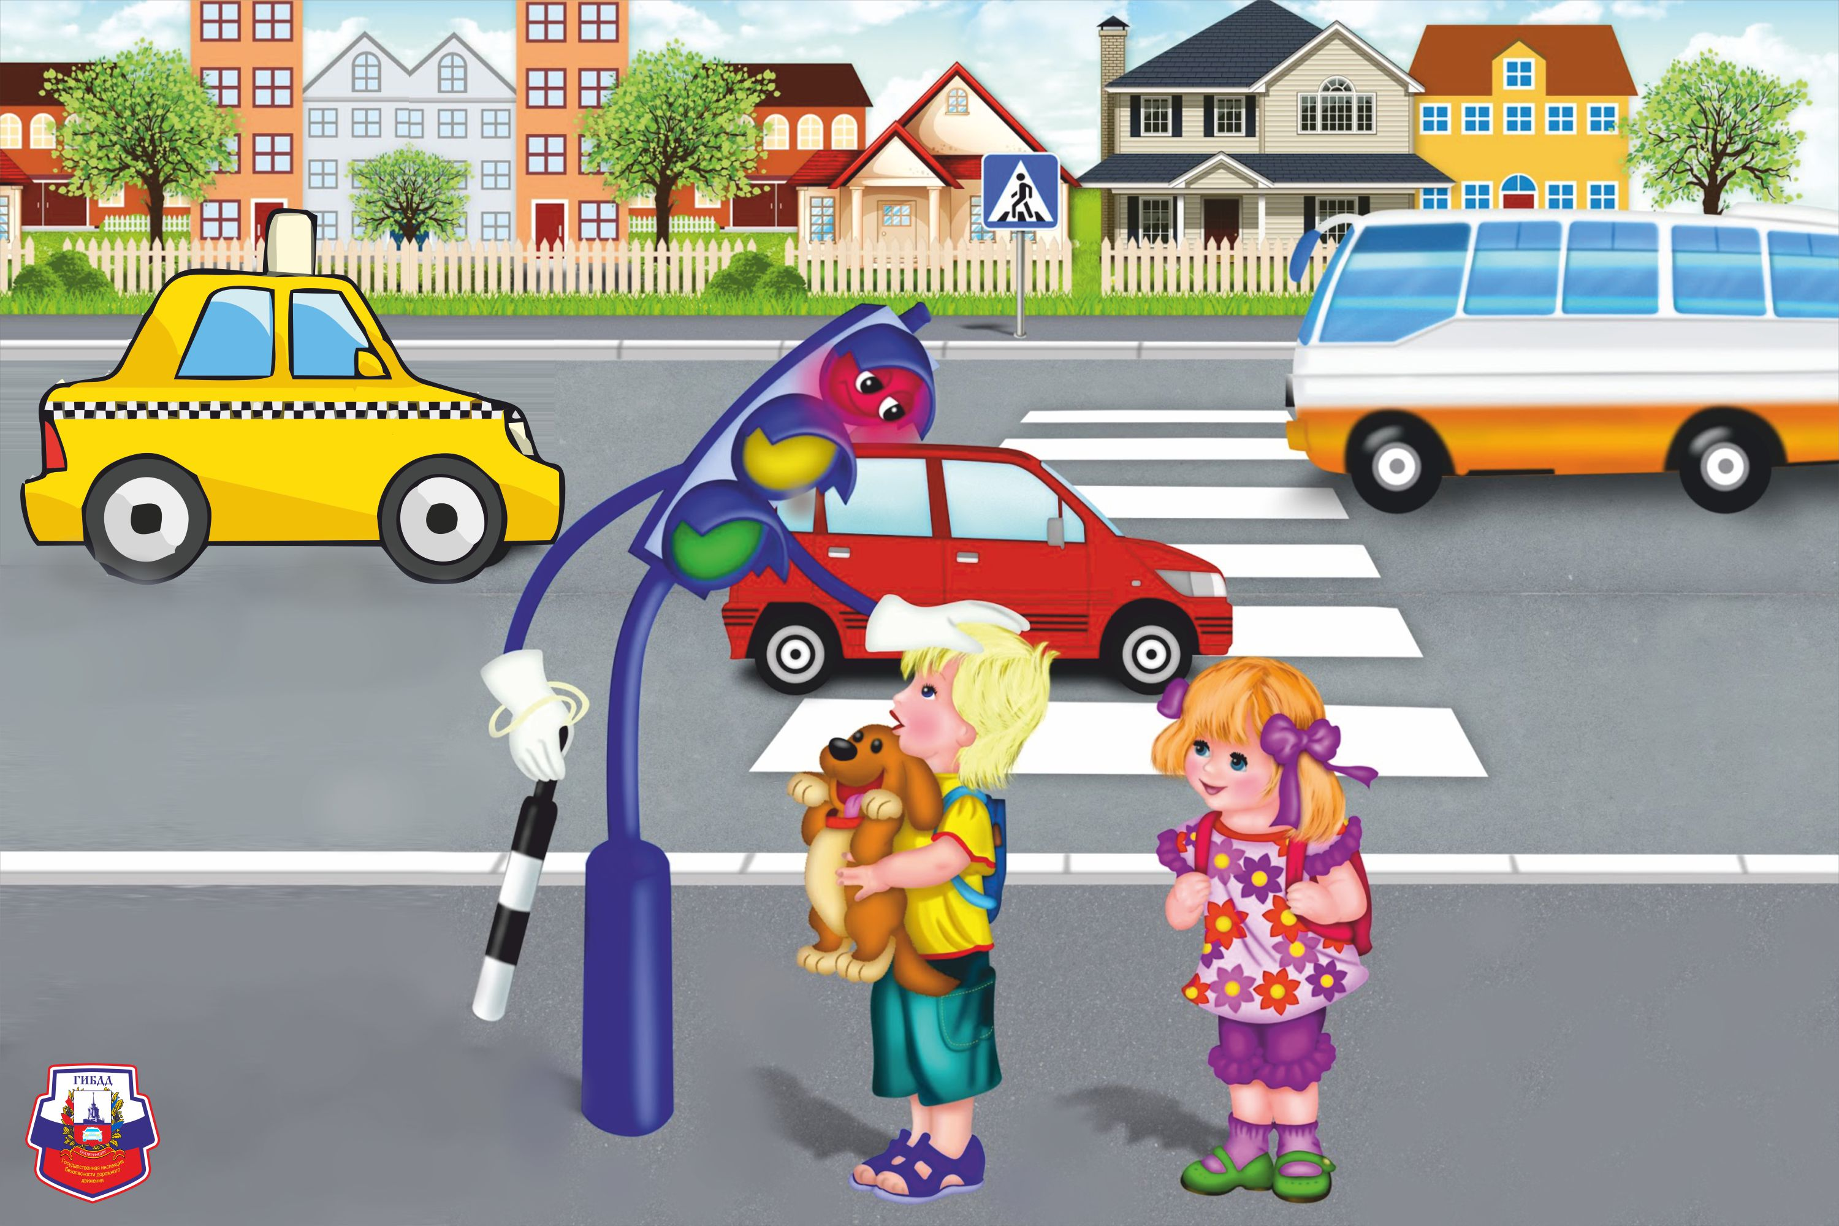

ВНИМАНИЕ - КАНИКУЛЫ!

1.Прежде чем идти куда − то, мысленно представь себе маршрут и отметь в нем места, представляющие наибольшую опасность. Из всех маршрутов движения выбирай тот, который наиболее безопасный (рекомендован родителями, неоднократно проверен и т.д.);
2.Первое правило пешехода − подошел к дороге − остановись!;
3.Улицы и перекрёстки не переходи «по диагонали»;
4.Переходи дорогу в установленных местах: по регулируемым, нерегулируемым пешеходным переходам под прямым углом к краю проезжей части!;
5.Не забывай о ситуациях закрытого обзора проезжей части, так называемых «дорожных ловушках». Нужно уметь предвидеть опасную ситуацию и четко знать, как в них поступать, чтобы избежать беды;
6.Реагируй на все изменения погоды и условий видимости как на повышение уровня опасности.

ПАМЯТКА ЮНОМУ ВЕЛОСИПЕДИСТУ
−До 14 лет дети могут ездить только внутри двора, на специальных площадках, по велодорожкам, выезжать на дорогу строго запрещено;
−Учиться ездить на велосипеде надо в тех местах, где нет движения автомобилей, во дворах, на велодорожках, а не на тротуаре и пешеходных дорожках. Там движение на велосипедах запрещено. Нельзя учиться ездить на обочинах, это очень опасно;
−Если велосипедная дорожка пересекается с дорогой и вам нужно перебраться на противоположную сторону дороги, то необходимо остановиться, сойти с велосипеда и продолжить движение в качестве пешехода;
−Перевозить свой велосипед на другую строну дороги разрешено лишь при зеленом сигнале светофора, при красном и желтом выходить на проезжую часть нельзя;
−На дороге велосипедистам нельзя находится дальше правого ряда;
−Запрещена езда на велосипеде, не держась за руль, хотя бы одной рукой;
−Запрещается перевозить пассажиров;
−Следите за исправностью своего велосипеда. Перед началом движения проверяйте исправность тормозов, звонка, надежность крепления руля и сиденья, если необходимо, подкачайте шины;
−Помните, что достижение 14-летнего возраста не дает вам права выезда на проезжую часть без четких знаний Правил дорожного движения!

